GP-08 — Ce que coûte une subdivision de plus
Fiche d'exercice Magpie · Lot A — Découverte des composants natifs
Thématique | GP4 · Maillages et SubD
Référence au référentiel | REF-077, REF-078
Compétence visée | Anticiper la croissance d'une surface de subdivision, et choisir le niveau d'affichage en connaissance de cause.
Case Bloom (révisée) | Analyser × conceptuelle
Niveau | Perfectionnement
Durée cible | 20 minutes
Prérequis | GP-04
Mode de validation | SingleValue — tolérance 0
Solution de référence | 5 composants
Version | v0.3-260826 — Ind. B — 26/08/2026
Conception | magpie-conception-exercices v2.3

SUJET
Compétence visée
Anticiper la croissance d'une surface de subdivision, et choisir le niveau d'affichage en connaissance de cause.
Contexte
La cage de subdivision est légère et se manipule bien. C'est l'affichage lissé qui fait ramer la machine.
Énoncé
La cage compte 26 faces. Chaque passe de subdivision remplace chaque face par quatre. Donnez le nombre de faces après trois passes.

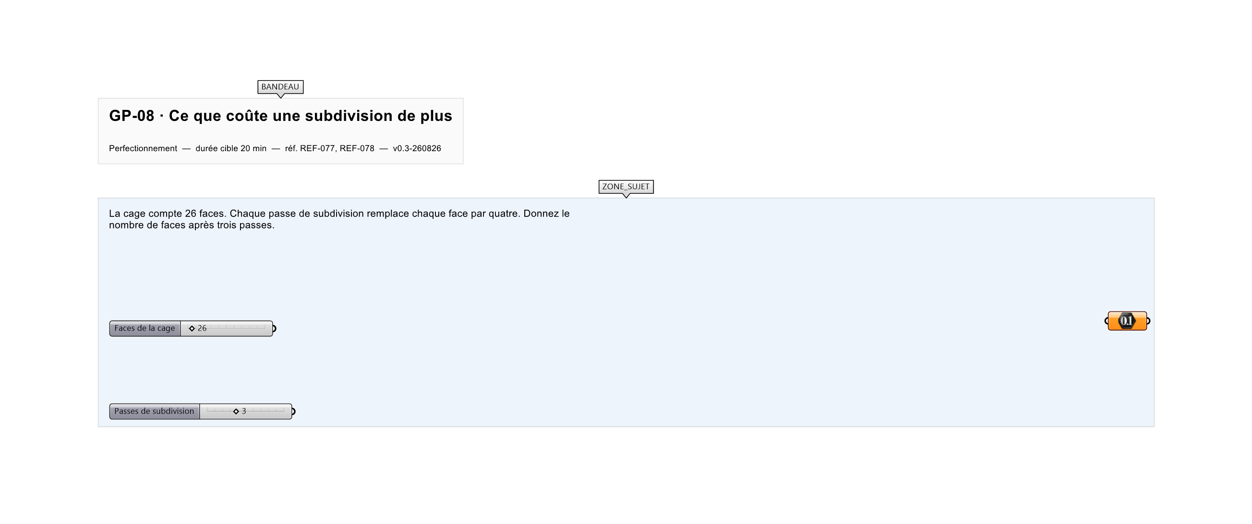
Le canvas à l'ouverture de GP-08_sujet.gh : les données fournies et le paramètre REPONSE.
Ce qui vous est fourni
Le nombre de faces de la cage et le nombre de passes.
Ce qui est attendu
1 664 faces après trois passes.
Branchez votre résultat sur le paramètre REPONSE. La correction compare cette sortie en mode SingleValue.
La consigne ne nomme aucun composant, et c'est délibéré : nommer l'outil reviendrait à donner la réponse. Ce lot n'autorise que des composants natifs de Grasshopper pour Rhino 8 — aucun plugin tiers n'est nécessaire.
Barème
1 point si le nombre de faces est juste.

CORRIGÉ
À ne consulter qu'après avoir cherché. Dans le fichier GP-08_complet.gh, le corrigé occupe la zone basse du canvas. Il ne produit rien tant que l'interrupteur AFFICHER LE CORRIGÉ n'est pas basculé sur vrai : positionnez-le sur faux pour faire disparaître le résultat.

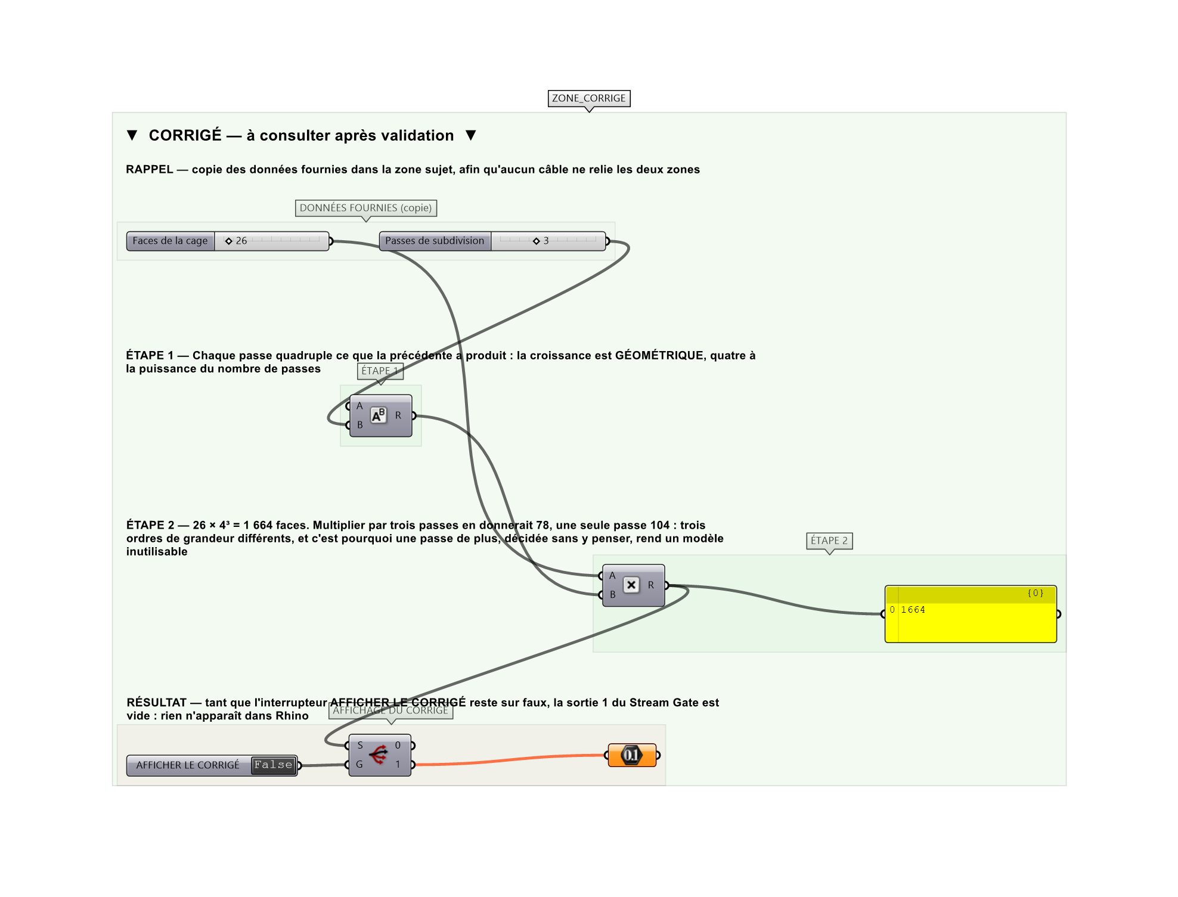
La zone corrigé. Elle est autonome : les données fournies y sont recopiées, aucun câble ne la relie à la zone sujet.
Marche à suivre
Étape 1. Comprendre que la croissance est géométrique.
Étape 2. Élever quatre à la puissance du nombre de passes.
Étape 3. Multiplier par le nombre de faces de la cage.
L'erreur attendue
C'est l'erreur qu'il faut guetter, parce qu'elle est diagnostique : elle dit ce que l'apprenant a mal compris, là où un simple « faux » ne dirait rien.
Multiplier une seule fois par quatre (104), ou multiplier par trois (78). La croissance est GÉOMÉTRIQUE : chaque passe quadruple ce que la précédente a produit. C'est pour cela qu'une passe de plus, décidée sans y penser, fait passer un modèle fluide à un modèle inutilisable.

Pièges fréquents
• Multiplier par le nombre de passes.
• N'appliquer le facteur qu'une fois.
Composants de la solution de référence
Multiplication, Panel
Cette liste figure sur la fiche formateur uniquement : elle ne doit pas être remise à l'apprenant avant qu'il ait cherché.
Pourquoi ce jeu de données
26 faces est la taille d'une cage de mobilier. Les trois réponses possibles — 78, 104 et 1 664 — sont séparées d'un ordre de grandeur, ce qui rend chaque erreur immédiatement lisible.
Pour aller plus loin
• Trouver le nombre de passes qui dépasse cent mille faces.
• Comparer au coût d'affichage d'un maillage équivalent.
Fichiers de cet exercice
• GP-08_sujet.gh — énoncé et données de départ, sans le corrigé
• GP-08_complet.gh — énoncé et corrigé, ce dernier commandé par l'interrupteur
• GP-08.json — descripteur pour le plugin Magpie
• GP-08_fiche.docx — la présente fiche
• GP-08_fiche_sujet.docx — la fiche sans le corrigé, pour l'apprenant

